Государственное автономное учреждение социального обслуживания населения Астраханской области
«Комплексный центр социального обслуживания населения, Черноярский район, Астраханская область»
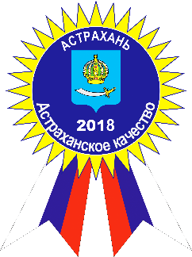
Отчёт
о проделанной работе
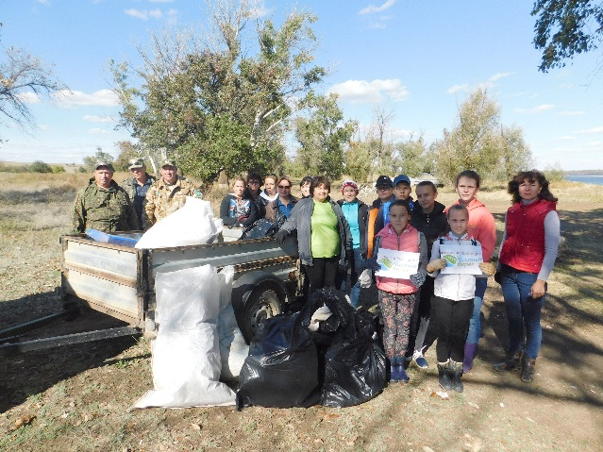
за 2018 год
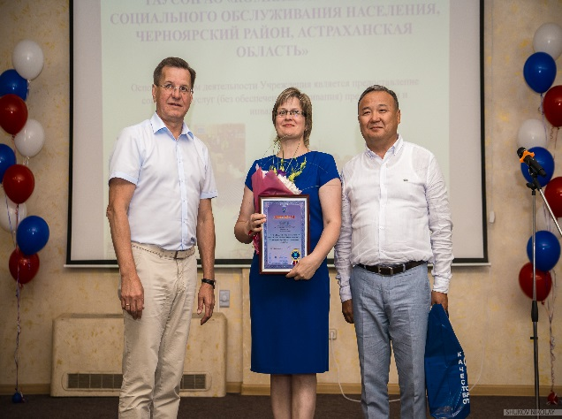

Акция «Чистые берега» Конкурс«Астраханское качество»
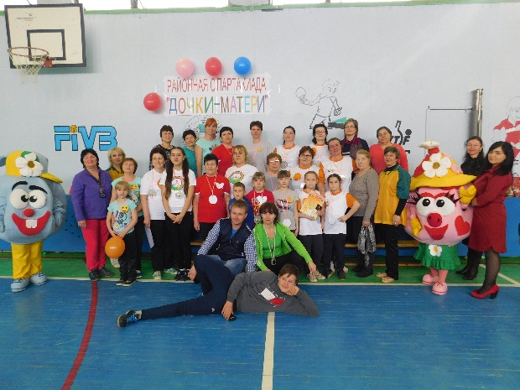
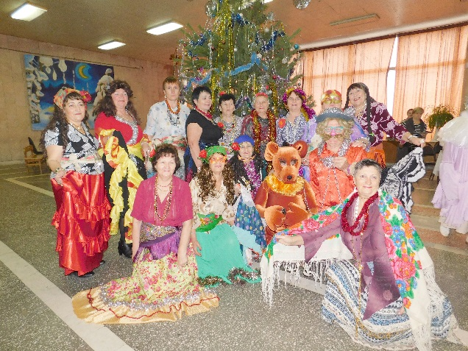

Бал маскарад Районная спартакиада
Основные цели и задачи деятельности учреждения
Государственное автономное учреждение социального обслуживания населения Астраханской области «Комплексный центр социального обслуживания населения, Черноярский район, Астраханская область» (далее-Учреждение) создано 06.07.2015 г. и действует на основании Устава, положения о работе отделения социального обслуживания на дому и положения о работе отделения по работе с семьей и детьми.
Правовая сторона деятельности КЦСОН оформлена полностью в соответствии с предъявленными требованиями.
Основной целью деятельности Учреждения является:
-предоставление комплекса социальных услуг гражданам пожилого возраста (женщинам с 55 лет, мужчинам с 60 лет) и инвалидам, полностью или частично утратившим способность либо возможность осуществлять самообслуживание, самостоятельно передвигаться, обеспечивать основные жизненные потребности в силу заболевания, травмы, возраста или наличия инвалидности;
-социальная адаптация посредством предоставления лицам, отбывающим уголовное наказание, не связанное с лишением свободы, лицам, прошедшим курс лечения от наркомании, алкоголизма и токсикомании и реабилитацию, лицам, не способным самостоятельно обеспечить свою безопасность, социальных услуг в соответствии с Федеральным законом от 28.12.2013 № 442-ФЗ «Об основах социального обслуживания граждан в Российской Федерации» и нормативными правовыми актами Астраханской области;
-оказание помощи в социальной реабилитации лицам, потребляющим наркотические средства и психотропные вещества в немедицинских целях, посредством разъяснения им существующего порядка оказания социальной, профессиональной и правовой помощи, оказание психологической помощи, содействие в восстановлении утраченных документов, социально полезных связей;
-оказание помощи семьям, испытывающим трудности в воспитании детей, повышение родительской компетенции в области изучения психологии детского возраста, осуществление деятельности по предоставлению социальных услуг несовершеннолетним детям, подросткам и их семьям, нуждающимся в социальном обслуживании, проживающим на территории Астраханской области.
Предметом деятельности Учреждения является социальное обслуживание на дому и в полустационарной форме.
Центр располагается по адресу: с Чёрный Яр, ул. Кирова, 7 (юридический адрес: с. Чёрный Яр, ул. им. М.Жукова, 1а).
Черноярский район расположен в северной части Астраханской области, протяжённость которого составляет 120 км. На территории района проживает 5364 пенсионеров и инвалидов, что составляет 28% от общего количества населения (19118 чел.). В структуру Учреждения входит административный персонал, отделение социального обслуживания на дому граждан пожилого возраста и инвалидов, отделение по работе с семьей и детьми, хозяйственно-обслуживающий персонал. В своей работе Учреждение взаимодействует с различными учреждениями и общественными организациями (Приложение №1).
Организация социального обслуживания
Отделение социального обслуживания на дому
граждан пожилого возраста и инвалидов
В соответствии с 442-ФЗ от 28.12.2013г. «Об основах социального обслуживания граждан РФ», Порядком №572-П от 12.12.2014г. «О порядке предоставления социальных услуг поставщикам социальных услуг в Астраханской области», на каждого обслуживаемого гражданина разработана индивидуальная программа предоставления социальных услуг, со всеми заключены договора о предоставлении социальных услуг. Социальные работники предоставляли на дому социальные услуги, входящие в территориальный перечень социальных услуг согласно тарифам, утверждённым постановлением Правительства АО от 29.12.2016 г. № 489-П.
В отделении социального обслуживания на дому граждан пожилого возраста и инвалидов работают 36 социальных работников, по штату 36 (в т.ч. 1-приемная семья и 6-«сиделки»), которые обслужили за 2018 год 256 человек (в 2017 г.-254 чел., 2016-252 чел.), из них 50 - инвалиды. (Рисунок 1).
Рисунок 1.Динамика количества обслуженных 2016-2018гг.
Средняя нагрузка на 1 социального работника составила 8 человек.
Социальные услуги предоставили бесплатно-89 чел., за полную плату-146 чел., частичную плату-21 чел.
Категории обслуженных граждан: вдовы погибших (умерших) участников ВОВ - 5 чел., труженики тыла - 35 чел., ветераны труда - 112 чел., дети погибших солдат - 3 чел., лица, пострадавшие от политических репрессий - 1 чел., инвалиды от общего заболевания, инвалиды детства - 50 чел., пенсионеры - 50 чел.
40% обслуживаемых имеют возраст 80 и более лет. В среднем ежемесячная плата за обслуживание с 1 чел. в 2018г. составила 613,0 руб. (в 2017г. - 526,0 руб., 2016 г. – 538,0 руб.), рост составил 16,5% по отношению к 2017 г. (Рисунок 2).

Рисунок 2.Динамика среднемесячной платы за обслуживание 2016-2018 гг.
Средняя стоимость одной социальной услуги в 2018 г., согласно утвержденным тарифам, составила 127,3 руб.
Всего за 2018 год было оказано 71472 услуги (в 2017г.-63972, в 2016 г.- 63694 услуги). (Рисунок 3)
Рисунок 3.Динамика количества оказанных социальных услуг 2016-2018 гг.
В 2018 году оказаны следующие социальные услуги: социально-бытовые- 49965; социально-медицинские - 16837; социально-психологические- 3141; социально-педагогические- 453; социально-правовые- 1076.
Отделением оказывались услуги, не относящиеся к социальным услугам -социальное сопровождение. В 2018 г. социальное сопровождение по разным видам услуг получили 256 чел., в том числе: медицинское-256; психологическое-96; педагогическое-71; правовое-154. С 2013 г. в Учреждении введена новая услуга: сиделки. Сиделка-социальный работник, который закрепляется за пожилым человеком и в течение рабочего дня осуществляет уход за лежачим больным. В 2018 г. 6 социальных работников (сиделки) оказали 12608 услуг на сумму 248,7 тыс.руб. тяжелобольным пожилым гражданам (в 2017 г.-8623 услуги на сумму 183,5 тыс.руб., в 2016 г.-4260 услуг на сумму 119,0 тыс.руб.), рост собранных средств составил 35,5% в 2018 г. по отношению к 2017 г. За оказание социальных услуг на дому в 2018 году было собрано средств на сумму 1140,1 тыс. рублей (в 2017 г.-1054,3 тыс. рублей, в 2016 г.- 1039,1 тыс. рублей), рост составил 8,1 % по отношению к 2017 г. (Рисунок 4).

Рисунок 4.Динамика собранных денежных средств за оказание социальных услуг на дому 2016-2018гг
Социальные работники ежемесячно представляют отчёты о проделанной работе с указанием количества посещений, видов оказанных услуг и их количества, о собранных средствах от платных услуг. Заведующим отделением данные отчёты обобщаются. Еженедельно заведующий отделением проводит планёрки с социальными работниками по текущим вопросам. Один раз в месяц директор проводит совещание с сотрудниками по вопросам оплаты за социальное обслуживание, по изменениям в нормативных документах, трудовой дисциплине, по поводу проверки соответствия качества предоставляемых социальных услуг социальными работниками пожилым гражданам и инвалидам, государственным стандартам социального обслуживания. Один раз в квартал проводятся выездные совещания по вопросам социального обслуживания на дому. Постоянно проводится работа по выявлению граждан, нуждающихся в социальном обслуживании.
В Комплексном центре с 2009 года внедрена такая форма социального обслуживания как приемная семья для пожилого человека (обслуживаемые граждане проживают в семье социального работника). В с. Ушаковка с 06.04.2015 г. по 06.06.2018 г. была создана приемная семья для инвалида. В с. Старица с 18.08.2017г. по настоящее время создана «приемная семья» для пенсионера. В 2018 г. социальными работниками оказано 2299 услуг. Услуги предоставлялись бесплатно.
Отделение по работе с семьей и детьми
Психолог отделения по работе с семьей и детьми за 2018 г. предоставил 538 услуг 86 человекам (в 2017 г. -217 услуг 80 чел., в 2016 г. - 188 услуг 83 чел.) (Рисунок 6), в том числе 493 социально-психологических услуги (в 2017г. -170 услуг, в 2016 г. – 117 услуг): социально-психологическое консультирование, в том числе по вопросам внутрисемейных отношений; оказание психологической помощи и поддержки; проведение психокоррекционной работы; социально-психологический патронаж.
- 45 срочных социальных услуг (в 2017г. -47 услуг, в 2016 г.- 71 услуга,): содействие в получении экстренной психологической помощи с привлечением к этой работе психолога; социально-психологическое консультирование, в том числе по вопросам внутрисемейных отношений; оказание консультационной психологической помощи анонимно (в том числе с использованием телефона доверия); консультирование по вопросам, связанным с правом граждан на социальное обслуживание.

Рисунок 5. Динамика оказанных услуг отделением по работе с семьей и детьми 2016- 2018гг.
Отделением по работе с семьей и детьми обслужено 86 человек, из них 31 несовершеннолетний и 55 взрослый .
В 2018 г. на социальном обслуживании находились 41 семья (в 2017г.-33 семьи, в 2016 г.- 11 семей), в том числе по категориям (рисунок 7):
Категории семей | 2016 | 2017 | 2018
Семьи в социально опасном положении (СОП) | 8 | 25 | 29
Семьи в трудной жизненной ситуации (ТЖС) | 0 | 4 | 7
Семьи, нуждающиеся в поддержки (НВП) | 3 | 4 | 5
Всего принято семей | 11 | 33 | 41

Рисунок 6. Количество обслуженных человек 2016-2018 гг.

Рисунок 7. Динамика семей, находящихся на социальном сопровождении 2016-2018 гг.
Реализация программных мероприятий и социально значимых проектов. Участие в конкурсах социальных проектов. Благотворительные мероприятия.
Учреждение стало дипломантом областного конкурса «Астраханское качество-2018» в номинации «Услуги социальные». Команда Комплексного центра стала дипломантом межрайонного конкурса «Лучшее социальное учреждение-2018» в г. Нариманов.
В рамках Года добровольца, волонтеры центра, в том числе «серебряные волонтеры» участвовали в районном благотворительном концерте «Спешите делать добро!». 5 декабря, в рамках Всероссийской акции «Марафон добрых дел», волонтеры центра доставили овощные наборы пенсионерам и сладкие подарки детям с ограниченными возможностями здоровья. За вклад в развитие добровольческого движения на территории Астраханской области и активное участие в проведении Года добровольца (волонтера) в России, «серебряные волонтеры» и учреждение награждены почетными грамотами за развитие «Серебряного волонтерства».
Выездные мобильные бригады . В 2018 г. состоялось 11 выездов мобильных бригад в села района, в которых охвачено более 200 человек (в 2017 г.-16 выездов, 2016 г. – 33 выезда). Мобильная бригада социального обслуживания населения охватывает жителей отдаленных сел, которым, по причине транспортных проблем или в силу возраста, неудобно или невозможно выезжать в райцентр. Такая бригада многопрофильна и включает в себя, в зависимости от пожеланий населения, представителей разных сфер деятельности, которые оказывают консультативную, правовую, психологическую помощь гражданам пожилого возраста, инвалидам, семьям, находящимся в трудной жизненной ситуации. В состав бригады входят представители Центра социальной поддержки населения, Комплексного центра социального обслуживания населения, Центра занятости населения, отдела образования, МЧС, совета ветеранов, КДН, ЦРБ, сотрудники ОМВД, волонтеры.
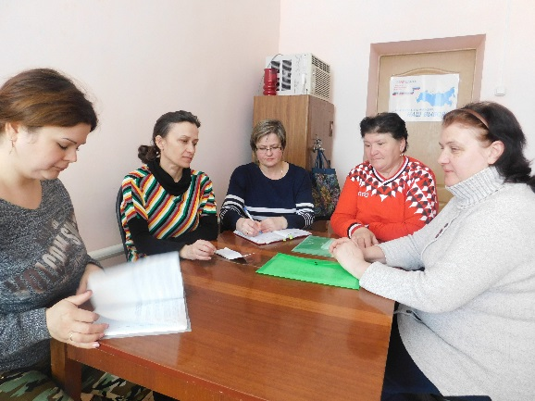
При каждом выезде директор Учреждения проводит рабочую планёрку с социальными работниками, на которых обсуждаются различные производственные вопросы, после чего обходит по адресам обслуживаемых с целью проверки качества предоставляемых социальных услуг. Данный метод работы очень востребован населением, так как позволяет сэкономить время и денежные средства на поездку в райцентр.
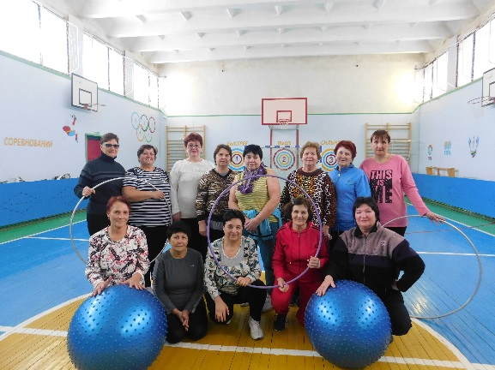
«Школы третьего возраста». В 2018 г., в рамках проекта «Школы третьего возраста», продолжили работу 18 клубов для пожилых людей, которые посетили около 370 человек по различным направлениям: культурно-досуговое, спортивное, художественно-эстетическое, формирование имиджа. К праздничным датам специалистами Комплексного центра совместно с сотрудниками межпоселенческих библиотек, ДК, отдела искусств, совета ветеранов организуются встречи для пожилых людей. Клубы общения для пожилых людей поддерживают пенсионеров, дают им возможность обрести уверенность в себе, помогают рационально использовать свободное время, встретиться с интересными людьми, получить праздничное поздравление с днем рождения. Организаторы заседаний в клубах создают теплую семейную атмосферу за чашкой чая, поддерживают эмоционально-психологическое состояние и физическое здоровье пожилых людей, проводят викторины, выставки, конкурсы, организовывают встречи клубов. Продолжилась добрая традиция по организации встреч клубов, когда один клуб едет в гости в другой клуб со своей культурной программой. В этом году состоялось 3 встречи, в которых участвовало 140 пенсионеров.
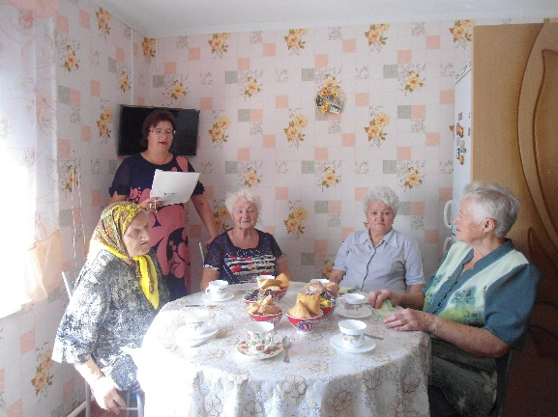
С 2013 г. одной из новых форм работы с пожилыми людьми стало проведение мини - клубов на дому у обслуживаемых граждан, не покидающих пределы своего дома, на различные темы. Мини-клубы на дому позволяют преодолеть одиночество, замкнутость, осознать свои возможности. Количество участников в каждом из клубов 3-5 человек. Всего в 2018 г. проведено 40 мини - клубов, которые посетили 112 подопечных Учреждения (в 2017г. - 37 мини – клубов для 132 чел., в 2016 – 34 мини-клуба для 87 чел.). Такая форма организации интересного и плодотворного досуга помогает пожилому человеку обрести смысл жизни, способствует развитию творческих способностей, улучшает эмоциональное состояния граждан.
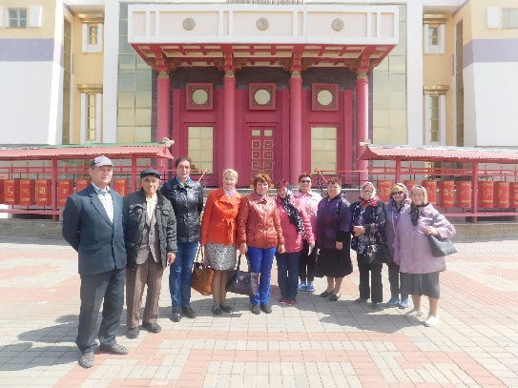
«Социальный туризм». Успешно реализуется такая форма обслуживания пожилых граждан как социальный туризм. Эта форма организации досуга дает возможность полноценного общения пожилых людей. Путешествие, новые знакомства, яркие незабываемые впечатления – все это поднимает настроение и тонус человека, позволяет ему ощутить всю полноту жизни, настраивает на позитивный лад, придает силы в борьбе с недугами. В 2018 году специалистами Учреждения было организовано 14 поездок, в которых 187 пожилых людей посетили: музей-заповедник «Сталинградская битва» г. Волгоград, Буддийский храм Республики Калмыкия, историко-краеведческий музей Черноярского района, кафедеральный собор Владимирской иконы Божьей матери г. Ахтубинск, центр казачьей культуры и туризма с. Черный Яр, храм Рождества Пресвятой Богородицы с. Никольское, храм Иконы Казанской Божией Матери с. Старица, церковь «Введения во храм Пресвятой Богородицы» с. Солодники, институт аридного земледелия с. Соленое Займище, Воскресенско-Мироносицкий монастырь с. Зубовка. В рамках проекта «Событийный туризм» для 32 детей, находящихся в конфликте с законом, организованы 2 экскурсии на осетровый завод «Лебяжий» г. Нариманов, храмы Черноярского и Енотаевского районов.
«Бригадный» метод работы . В 2018 продолжена работа по оказанию платных услуг бригадным методом работы. Социальные работники красили и мыли окна в домах пожилых граждан и инвалидов. Данный метод позволил повысить доступность социальных услуг и степень удовлетворенности пожилых граждан и инвалидов качеством предоставленных социальных услуг.
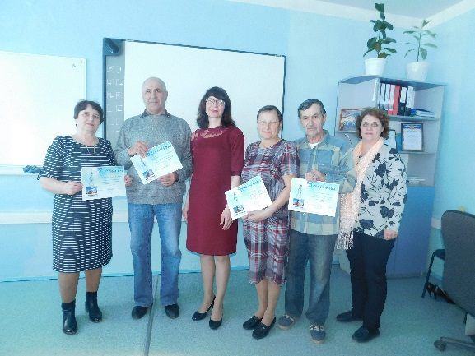
Проект «Все в сеть!». На территории района продолжал реализовываться проект по обучению компьютерной грамотности пенсионеров «Все в сеть!». 2 класса для пенсионеров открыты на базе школ района. В 2018 г. прошли обучение 20 пенсионеров.
Поздравление с Юбилеями. В течение года специалисты поздравили 187 пенсионеров с юбилейными датами: 80, 85 лет – поздравительными открытками от Губернатора АО Жилкина А.А.; 90, 95 и 100 лет – поздравительными открытками от Президента РФ Путина В.В. и Губернатора АО Жилкина А.А.
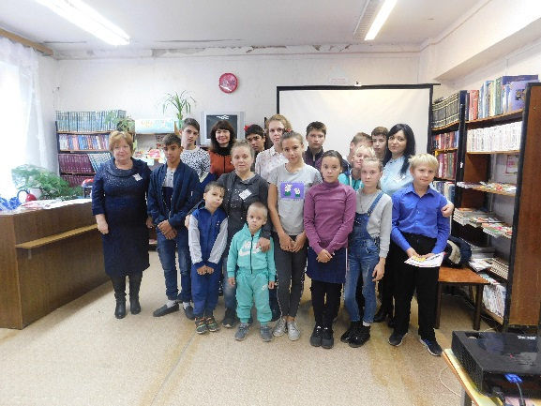
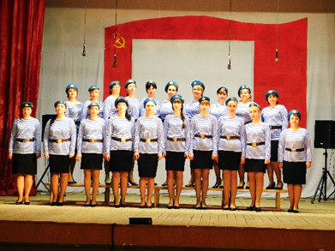
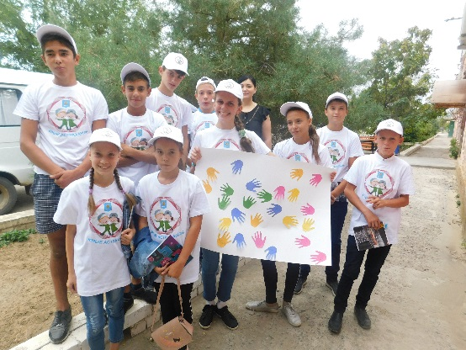
Культурно-массовые мероприятия. Акции. В течение года с обслуживаемыми пожилыми гражданами и инвалидами, семьями с детьми к праздничным календарным датам проводились культурно-досуговые мероприятия (в рамках 23 февраля, 8 Марта, Пасхи, Дня Победы, Дня социального работника, Дня России, Дня Семьи, Любви и Верности, Дня пожилого человека, Дня Матери, Дня инвалида, новогодних и рождественских праздников). В 2018 году была организована районная семейная спартакиада «Дочки-матери-2018», в которой участвовало 50 человек. В рамках Дня пожилых людей, состоялся фестиваль народного творчества для людей старшего возраста Черноярского района «Мои года-мое богатство», который объединил более 100 пенсионеров. Сотрудниками центра проведены благотворительные акции: «Все начинается с семьи», «Георгиевская ленточка», «Лучший дворик», «Поделись своей добротой!», «Спасибо за мирное время!», «Наполни погребок», «Позвоните родителям», «Чистые берега» и др. В 2018 году состоялось 3 встречи в клубе «Мы вместе», организованного для родителей и детей, находящихся на социальном сопровождении, с целью организации содержательного семейного досуга, укрепления внутрисемейных отношений и улучшения микроклимата в семье. Главное направление работы клуба: организация совместной деятельности родителей и их детей. Она выстроена как неформальное отношение детей и взрослых: занятия, экскурсии, встречи, конкурсы и викторины, игры, кроссворды, праздники, творческая мастерская. Хор сотрудников центра «Катюша» стал дипломантом районного конкурса-фестиваля хоровых коллективов «Битва хоров – 2018», посвящённого 75-летию разгрома советскими войсками немецко-фашистских войск в Сталинградской битве. Сотрудники учреждения участвовали в областном мероприятии «Тимбилдинг» в г. Камызяк; организовали открытые площадки-ярмарки, в рамках празднования Масленицы и Дня села Черный Яр. В рамках комплекса мер Астраханской области по организации продуктивной социально значимой деятельности несовершеннолетних, находящихся в конфликте с законом «С законом в мире» в центре создан волонтерский отряд «Юные астраханцы», в который входят несовершеннолетние, состоящие на социальном обслуживании в отделении по работе с семьей и детьми, а также дети, которые выполняют роль их наставников. «Юные астраханцы» участвовали в мероприятиях, проводимых с 12 по 23 ноября, в рамках II этапа Ощероссийской антинаркотической акции «Сообщи, где торгуют смертью», а также в других благотворительных акциях и мероприятиях, организованных в центре. Для 80 «активистов школ третьего возраста» организован новогодний бал-маскарад, но котором встретились клуб «Беседушка» с. Ушаковка., клуб «Ветеран» с. Соленое Займище, клуб «Здоровье » и клуб «Ветеран» с. Черный Яр.
Укрепление материально-технической базы, совершенствование системы комплексной безопасности: основные виды выполненных работ
Учреждение расположено в здании, которое является собственностью МО «Черноярский район», предоставленном на условиях аренды. Помещения оснащены телефонной связью и сетью «Интернет». В работе у административного персонала находятся 5 компьютеров, 1 факс, 4 телефонных аппарата для стационарной связи и 2 сотовых – для мобильной связи, 2 цифровых фотоаппарата, холодильник, компьютерные столы и кресла, 2 кондиционера, 2-МФУ, 2 - сплит системы, куллер. В Центре имеется автомобиль «Газель» пассажирская 2007 годы выпуска на 13 мест, оснащенная системой ГЛОНАСС, радар-детектором и тахографом. В течение года были приобретены жалюзи, видеорегистратор, счетчик электрический, тепловая пушка, мебель, кресла офисные, проведен косметический ремонт помещений.
В 2018 году, в соответствии с Распоряжением агентства по управлению государственным имуществом Астраханской области № 174 от 05.04.2018г. «Об изъятии государственного имущества Астраханской области из оперативного управления и закреплении его на праве оперативного управления» на праве оперативного управления за учреждением был закреплен автомобиль ГАЗ 31105 (передано от ЦСПН Черноярского района).
В 2018 году на основании Распоряжения агентства по управлению государственным имуществом Астраханской области № 57 от 07.02.2018г. «Об изъятии государственного имущества Астраханской области из оперативного управления и закреплении его на праве оперативного управления» на праве оперативного управления за учреждением было закреплено здание гаража (передано от Центра Занятости Черноярского района).
В 2018 году, в соответствии с Распоряжением агентства по управлению государственным имуществом Астраханской области № 271 от 11.05.2018г. «О согласовании списания объекта государственного имущества Астраханской области», было списано здание (бывшая молочная кухня), закрепленное за Центром на праве оперативного управления с 2007 года, ввиду его непригодного состояния для дальнейшего использования и нецелесообразности восстановительного ремонта.
Система комплексной безопасности учреждения достигается в процессе реализации следующих направлений: санитарно – эпидемиологическая безопасность; противопожарная безопасность; антитеррористическая безопасность; экологическая безопасность; информационная безопасность; электробезопасность; охрана труда и техника безопасности. Размеры и состояние помещений отвечают требованиям санитарно-гигиенических норм и правил, требованиям пожарной и гражданской безопасности, безопасности труда. Учреждение оснащено специальным и табельным оборудованием, аппаратурой и приборами, отвечающими требованиям стандартов, технических условий, других нормативных документов и обеспечивающими надлежащее качество предоставляемых услуг, определяемых уставной деятельностью. Оборудование, приборы и аппаратура используются строго по назначению, в соответствии с эксплуатационными документами, содержатся в технически исправном состоянии. Все компьютеры защищены антивирусными программами, паролями. В Учреждении есть собственный сайт, который защищен современной системой криптографической защиты информации. В Учреждении разработаны документы: инструкция по организации работы сотрудников, отвечающих за прием и отправку сообщений электронной почты, инструкция по организации работы сотрудников, отвечающих на телефонные звонки, инструкции по охране труда, в том числе инструкция о действиях при возникновении угрозы и совершении террористических актов для директора и работников, инструкция по оказанию первой доврачебной помощи при несчастных случаях; Памятка о порядке действий работника при склонении его к совершению коррупционных нарушений; «План мероприятий по противодействию коррупции», Порядок обеспечения условий доступности для инвалидов и других маломобильных граждан, Программа по ГО и ЧС.
Согласно Инструкции по охране труда, утвержденной приказом директора, в целях обеспечения безопасных условий труда при выполнении социальными работниками своих должностных обязанностей, в отчетном периоде все социальные работники были обеспечены специальной одеждой и средствами индивидуальной защиты: халатами, теплыми куртками, комнатной и резиновой обувью, полотенцами, резиновыми и теплыми перчатками, хозяйственными сумками. Всем социальным работникам выделялись денежные средства на сотовую связь по 100 руб. ежемесячно, за счет средств от приносящей доход деятельности.
Методическая работа
Заместитель директора является ответственным за сбор методической базы в Учреждении. Методическая база формируется из законодательных актов, регламентирующих работу Учреждения, а также Сборников и буклетов о деятельности центра, сценариев культурно-массовых мероприятий, проектов мини-клубов на дому, статей о достижениях сотрудников и новых формах работы, презентаций, портфолио лучших сотрудников. В 2018 году выпущен Сборник «Волонтерская работа», в рамках Года добровольца (волонтера), и «Сборник ежегодных социальных акций и мероприятий ко Дню пожилых людей».
- Директор, заместитель директора, специалист по кадрам, заведующая отделением социального обслуживания на дому пожилых граждан и инвалидов, электроник, в феврале, прошли обучение правилам пожарной безопасности в АООООО «Всероссийское добровольное пожарное общество» - получили удостоверения.
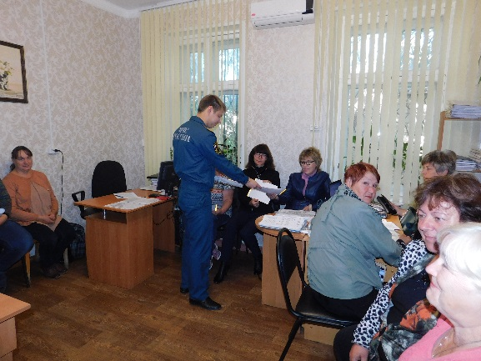
- Директор и заместитель директора прошли обучение в ЧОУДПО «Учебный центр внедрения передовых технологий «Безопасность» по курсу «Охрана труда для руководителей и специалистов всех отраслей» - получили удостоверение. Для всех работников ежегодно проводится обучение по программе «пожарно-технический минимум» и проверка знаний требований охраны труда, по результатам которых всем сотрудникам выдаются удостоверения.
- Юрист прошел повышение квалификации по программе «Закупочная деятельность отдельными видами юридических лиц ФЗ-223-ФЗ. Анализ основных изменений, практика работы» - получил удостоверение.
- Специалист по кадрам участвовал в районном семинаре «Правовые основы трудовых отношений».
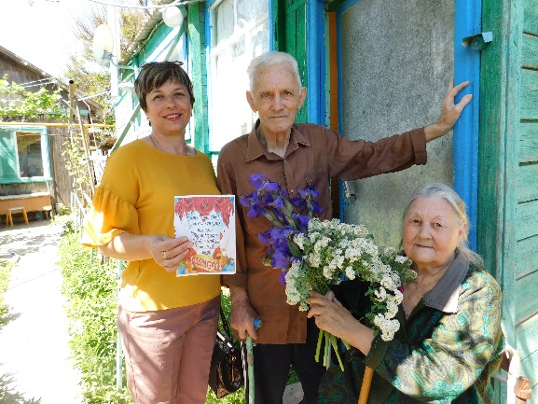
В целях повышения качества предоставления социальных услуг, социальные работники разработали 40 проектов заседаний мини-клубов на дому у маломобильных обслуживаемых пожилых граждан и инвалидов. В рамках проекта «Школа обучения социальных работников» специалисты различных служб и ведомств, проводят занятия с социальными работниками на разные темы, в т.ч. об изменениях в законодательстве, оказании доврачебной помощи, действиях в чрезвычайных ситуациях, пожарной безопасности и т.д. Пройдя обучение, социальные работники проводят необходимую разъяснительную работу с пожилыми обслуживаемыми гражданами. Психолог центра проводит занятия с сотрудниками, направленные на профилактику «синдрома профессионального выгорания». Всего в «Школе обучения социальных работников» проведено 12 занятий.
С целью оказания помощи новому молодому специалисту более опытным сотрудником в освоении новой деятельности, а также адаптировании в коллективе и деятельности учреждения, работает институт наставничества среди социальных работников. В Учреждении действует совет молодых специалистов. В него входят 5 молодых специалистов учреждения. Основное направление работы Совета в 2018 году – поиск и содействие внедрения новых форм работы с пожилыми людьми, просветительская работа о деятельности учреждения, взаимодействие с общественными организациями. Совет молодых специалистов принимает активное участие в проведении культурно-массовых мероприятий и акций.
Информационная работа
Учреждение освещает свою деятельность в средствах массовой информации. В 2018 г. было подготовлено и размещено 60 сообщений на портале социальной сферы АО, из них 10 статей - на главной странице портала; в районной газете «Черноярский Вестник «Волжанка» - 16 статей, газета «Волга» - 1 статья. В течение года все документы о работе учреждения, согласно требованиям законодательства размещались на сайте www.bus.gov.ru. В учреждении есть собственный сайт http://kcson-ch.ru/, на котором освещается вся работа центра.
Анализ структуры состава кадров
Общая численность работников Комплексного центра на 31.12.2018 г. составляет 47 человек, из них 36-социальные работники. Высшее образование имеют 9 человек, средне-специальное-21 человек, среднее-17 человек. В 2018 году можно отметить стабильность "остепененность" кадров: всего 2 человека за год уволилось по собственному желанию, принято-2, из них-2-социальные работники. 47% социальных работника имеют стаж свыше 10 лет, 26%-имеют стаж от 5 до 10 лет. Средний возраст сотрудников учреждения-47 лет.
Таблица 1. Возрастной состав работников Центра (47 чел.)
Возрастная группа | Кол-во  человек | Всего (% от общей численности  работающих)
До 30 лет | 1 | 2
От 31 до 40 лет | 8 | 17
От 41 до 50 лет | 21 | 45
От 51 до пенсионного возраста | 9 | 19
Старше пенсионного возраста | 8 | 17

Таблица 2. Возрастной состав социальных работников(37 чел.)
Возрастная группа | Кол-во  человек | Всего (% от общей численности  работающих)
До 30 лет | 0 | -
От 31 до 40 лет | 5 | 14
От 41 до 50 лет | 17 | 44
От 51 до пенсионного возраста | 9 | 31
Старше пенсионного возраста | 6 | 11

Рисунок 8 Возрастной состав работников центра в 2018 г.
Вопросы трудовых отношений и охраны труда
Оплата труда работников производится в соответствии с Положениями: Положение об оплате труда работников; Положение о стимулирующих выплатах; Положение об оказании единовременной материальной помощи. Все указанные Положения согласованы с Советом трудового коллектива Учреждения. В Учреждении разработаны и утверждены: должностные инструкции на каждого работника, программы вводного и первичного инструктажей на рабочем месте, инструкция по охране труда и технике безопасности, инструкция по оказанию первой доврачебной помощи при несчастных случаях, инструкция о действиях при возникновении угрозы и совершении террористических актов, программа инструктажа по вопросам, связанным с обеспечением доступности для инвалидов объектов и услуг, памятка гражданам об их действиях при установлении уровней террористической опасности, положение по антикоррупционной политике, программа обучения работников по охране труда, программа вводного инструктажа по гражданской обороне, договора о материальной ответственности.
В целях обеспечения профилактических мер по сокращению производственного травматизма и профессиональных заболеваний с 30.10.2018 г. по 31.10.2018 г. проведена очередная проверка знаний требований охраны труда работников, по результатам которой всем выданы удостоверения. В целях определения уровня профессиональной подготовки, а также подтверждения соответствия квалификации работников учреждения требованиям, предъявляемым к квалификационным категориям, на основе их профессиональной деятельности, в 2018 г. проведена аттестация 1 работника Центра. На 31.12.2018 год 13 социальных работников имеют 1 квалификационную категорию, 18 социальных работников имеют 2 квалификационную категорию, 5 социальных работников не имеют квалификационной категории. В 2018 г. сотрудники центра награждены: Почетная грамота МСР и Т АО-7 чел., Благодарственным письмом МСР и Т АО – 3 чел., Благодарственным письмом Администрации МО «Черноярский район» - 6 чел., Благодарственным письмом МО «Черноярский сельсовет»-1чел., Благодарственным письмом Совет МО «Черноярский район»-1 чел.
В 2018 году дисциплинарные взыскания сотрудникам центра не выносились.
Мероприятия по противодействию коррупционных и иных правонарушений
В целях противодействия коррупции в учреждении разработан и утвержден План мероприятий по противодействию коррупции; проводятся ознакомление всех работников учреждения под роспись с содержанием законодательных актов, в целях соблюдения и исполнения требований законодательства о противодействии коррупции и наступления ответственности за нарушение антикоррупционного законодательства; проводятся разъяснительные беседы с работниками о недопущении поведения, воспринимающегося окружающими как обещание или предложение дачи либо получения взятки, в том числе касающиеся получения подарков; распространяются Памятки по противодействию коррупции; в учреждении создана комиссия по урегулированию выявленного конфликта интересов, утверждено Положение о работе комиссии, назначено ответственное лицо за профилактику коррупционных и иных правонарушений, разработан Журнал регистрации уведомлений о фактах обращения, в целях склонения работников к совершению коррупционных правонарушений.Директором учреждения ведется личный контроль за реализацией мер по профилактике коррупционных правонарушений. В 2018 г. проведено 4 беседы с работниками, с целью ознакомления с законодательными актами о противодействии коррупции и ответственности за нарушение антикоррупционного законодательства. В 2018 г. среди работников не выявлены факты коррупционных правонарушений.
Финансово – экономическая деятельность
ГАУСОН КЦСОН Черноярский район осуществляет свою уставную деятельность за счет предоставления субсидии на выполнение государственного задания из областного бюджета. В 2018 г. Центру выделена субсидия в сумме 18779,1 тыс.руб. Процент исполнения субсидии на выполнение государственного задания составил 99,97%, средства в основном были потрачены на оплату труда сотрудников, оплату коммунальных услуг, вывоз мусора, техническое обслуживание автомобиля, оплату транспортного и земельного налога, аренду помещений, текущие расходы учреждения. Экономия связана с поступлением больничных листов сотрудников.
Ведение бухгалтерского учета финансово-хозяйственной деятельности осуществляется централизованной бухгалтерией бюджетно-финансового отдела ГКУ АО ЦСПН Черноярского района на основании договора №2 от 29.12.2017г. об оказании услуг по ведению бухгалтерского учета и составления на его основе отчетности. За 2018 год Комплексным центром было заключено 64 договора и 2 контракта с единственным поставщиком на сумму 1189,8 тыс. рублей.
В Учреждении оказывались платные услуги, в соответствии с распоряжением МСР и Т АО от 02.10.2015 №2619 «О согласовании обоснованности осуществления платных услуг и соответствия методическим рекомендациям расчетов тарифов на услуги, оказываемые государственным автономным учреждением социального обслуживания населения Астраханской области "Комплексный центр социального обслуживания населения, Черноярский район, Астраханская область».
Всего оказали 50587 платных услуг на сумму 733309,0 руб. (в 2017 г. - 33142 услуги на сумму 441437,0 руб. в 2016 г.- 20476 услуг на сумму 312506,0 руб.), рост оказанных услуг и собранных денежных средств по сравнению с 2017 г. увеличился соответственно на 52,6% и на 66%. (Рисунок 9). Средняя стоимость одной платной услуги-39,0 рублей.

Рисунок 9. Динамика собранных денежных средств от платных услуг 2016-2018 г.г
В 2018г. оказано 535 платных копировальных услуг на сумму 1605 руб.
В 2018 г. собрано всего 1875,0 тыс.руб. от приносящей доход деятельности (в 2017 г.-1500,0 тыс.руб., в 2016 г.-1360,1 тыс.руб.), увеличение доходной части на 25% по отношению к 2017 г. произошло в связи с увеличением количества оказанных платных услуг (Рисунок 10).

Рисунок 10.Динамика собранных денежных средств от приносящей доход деятельности за 2016-2018г.г
Из собранных средств от платных услуг 49,6 % направлено на текущую деятельность Центра и 50,4 % денежных средств израсходовано на стимулирование работников, согласно Порядку расходования средств, образовавшихся в результате взимания платы за предоставление социальных услуг. На 31.12.2018г. на лицевом счете сложился остаток в сумме 424,5 тыс.руб. – аккумулирование средств на приобретение автомобиля.
Мероприятия по выполнению «дорожной карты» по повышению заработной платы социальным работникам выполнены в полном объеме. Среднегодовая зарплата социальных работников в 2018г. составила 27587,81 руб. (в 2017г. составила 20822,0 руб., в 2016г. -15986,0 руб.) (Рисунок 11). Рост заработной платы в 2017 г. по отношению к доведенной «линейке»-27152.40 руб., составляет 101,6%.

Рисунок 11.Динамика заработной платы социальных работников 2016-2018 гг.
В учреждении постоянно ведется работа по оптимизации расходов, которая включает в себя: контроль расходования денежных средств, только целевое использование денежных средств, сокращение невостребованных рабочих мест. В течение года велась работа со спонсорами. В 2018 г. спонсоры оказали помощь на проведение мероприятий в виде продуктовых наборов на сумму 15,0 тыс. руб., им выражалась благодарность через газету Черноярский Вестник «Волжанка», а также вручались благодарственные письма.

Перспективные задачи на 2019 год
-Продолжить работу по развитию новых форм и методов работы с пожилыми людьми, в т.ч. с применением «бригадного метода работы». Развивать услуги сиделки, «семейных» социальных работников, платные услуги населению, институт «приемной семьи для пожилого человека».
-Продолжить работу по реализации областных проектов «Школы третьего возраста», «Социальный туризм», «Все в сеть!», «Выездных мобильных бригад». Развивать проекты по продлению социальной активности пожилых людей и инвалидов.
-Выполнять мероприятия «дорожной карты».
-Приобрести новый микроавтобус для реализации проекта «Социальный туризм».
-Продолжить работу по защите детства и семьи, в рамках Десятилетия детства в России.
-Проводить мероприятия и акции, в рамках Года здоровья в Астраханской области.
-Продолжать развивать волонтерское движение, наставничество в социальной сфере.

Директор О. И. Куаншпаева

Структура ГАУСОН КЦСОН Черноярский район

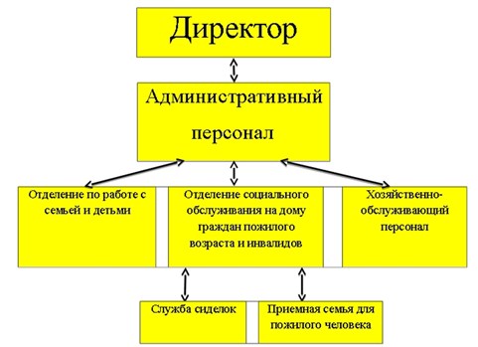

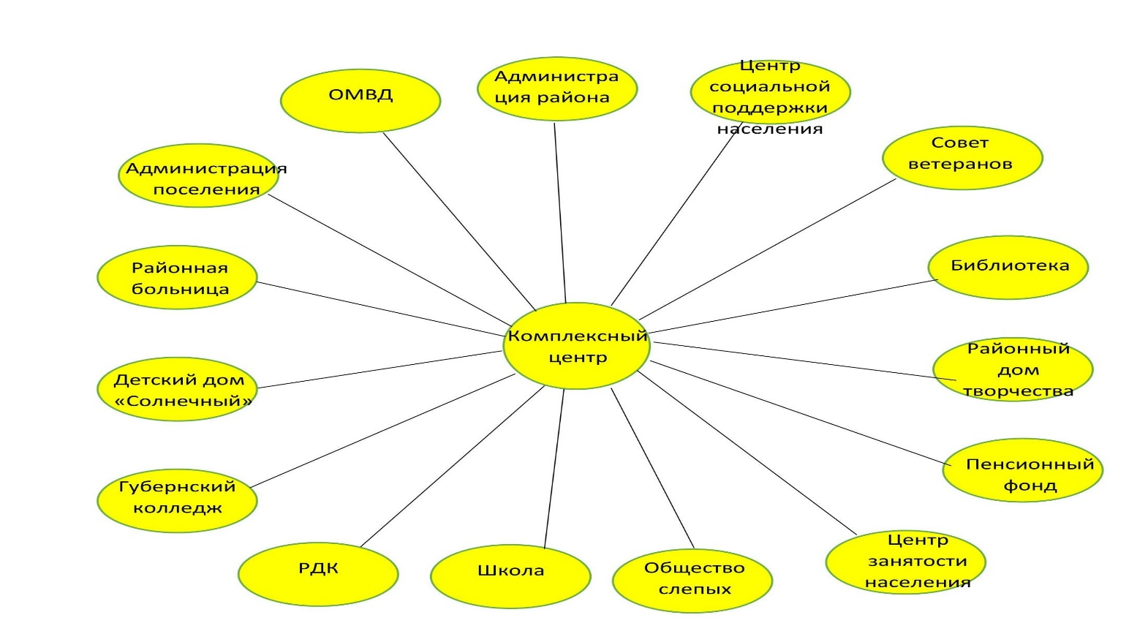
Межведомственное взаимодействие, связи с общественными структурами

